Математическое моделирование
  - Лабораторная работа № 6
Хамди Мохаммад
Содержание

1. Цель работы
Рассмотреть эпидемиологическую модель $SIR$ и проанализировать особенности её поведения при различных начальных условиях.

2. Задание
- Изучить математическую модель распространения эпидемии.
- Построить графики изменения численности особей в трёх группах. Проанализировать ход эпидемии для двух случаев: $I\left(0\right)≤I^{*}$ и $I\left(0\right)>I^{*}$.

3. Выполнение лабораторной работы

3.1 Теоретические сведения
Рассмотрим простую модель эпидемического процесса. Пусть имеется изолированная популяция численностью $N$. Все особи этой популяции делятся на три категории. К первой группе относятся восприимчивые к заболеванию, но ещё не инфицированные особи. Их число обозначается через $S\left(t\right)$. Вторая группа включает инфицированных особей, которые являются источниками распространения болезни; их количество обозначается $I\left(t\right)$. Третья группа состоит из выздоровевших особей, получивших иммунитет к заболеванию. Эту группу будем обозначать $R\left(t\right)$.
Пока число инфицированных не превышает некоторого критического уровня $I^{*}$, предполагается, что заболевшие находятся в изоляции и не передают инфекцию здоровым особям. Если же выполняется условие $I\left(t\right)>I^{*}$, то инфицированные начинают заражать восприимчивых членов популяции.
В соответствии с этим скорость изменения числа восприимчивых особей задаётся следующим образом:
$$\frac{dS}{dt}=\left\{\begin{matrix}−αS & \text{, если }I\left(t\right)>I^{*} \\ 0 & \text{, если }I\left(t\right)≤I^{*}\end{matrix}\right.$$
Так как каждая восприимчивая особь после заражения переходит в группу инфицированных, скорость изменения $I\left(t\right)$ определяется разностью между числом новых заболевших и числом тех, кто покидает группу инфицированных вследствие выздоровления. Поэтому имеем:
$$\frac{dI}{dt}=\left\{\begin{matrix}αS−βI & \text{, если }I\left(t\right)>I^{*} \\ −βI & \text{, если }I\left(t\right)≤I^{*}\end{matrix}\right.$$
Число выздоровевших особей, приобретших иммунитет, изменяется по закону:
$$\frac{dR}{dt}=βI$$
Здесь коэффициент $α$ характеризует интенсивность заражения, а коэффициент $β$ описывает скорость выздоровления. Для получения единственного решения системы необходимо задать начальные условия. Будем считать, что в начальный момент времени $t=0$ заданы значения $S\left(0\right)$ и $I\left(0\right)$, а также количество особей с иммунитетом $R\left(0\right)$. При анализе модели требуется рассмотреть два варианта начального состояния: $I\left(0\right)≤I^{*}$ и $I\left(0\right)>I^{*}$.

3.1.1 Задача
На некотором острове началась эпидемия. Известно, что общая численность населения острова составляет
$N=11400$. В начальный момент времени $\left(t=0\right)$ число заболевших людей, являющихся распространителями инфекции, равно
$I\left(0\right)=250$, а число здоровых людей, уже обладающих иммунитетом к болезни, составляет
$R\left(0\right)=47$. Тогда количество восприимчивых к заболеванию, но пока здоровых людей в начальный момент определяется выражением
$S\left(0\right)=N−I\left(0\right)−R\left(0\right)$.
Необходимо построить графики изменения численности людей в каждой из трёх групп.
Следует рассмотреть два сценария развития эпидемии:
- $I\left(0\right)≤I^{*}$
- $I\left(0\right)>I^{*}$
Для численного моделирования и построения графиков использовались внешние файлы с программным кодом:

4. Эпидемиологическая модель SIR: численное решение и визуализация
Цель: решить две системы ОДУ для модели распространения заболевания, построить графики S(t), I(t), R(t), сохранить изображения и таблицы с результатами.

4.1 Инициализация проекта и загрузка пакетов
using DrWatson
@quickactivate "project"
using DifferentialEquations
using Plots
using DataFrames
using CSV
using JLD2
script_name = isempty(PROGRAM_FILE) ? "interactive" : splitext(basename(PROGRAM_FILE))[1]
mkpath(plotsdir(script_name))
mkpath(datadir(script_name))

4.2 Начальные условия и временной интервал
N = 11400.0
I0 = 250.0
R0 = 47.0
S0 = N - I0 - R0
u0 = [S0, I0, R0]
t0 = 0.0
tmax = 200.0
tspan = (t0, tmax)

4.3 Параметры модели
a = 0.11
b = 0.02
p = (a = a, b = b)

4.4 Первая модель
S(t) — число восприимчивых I(t) — число инфицированных R(t) — число выбывших / выздоровевших
dS/dt = 0 dI/dt = bI dR/dt = -bI
function sir_case_1!(dy, y, p, t)
dy[1] = 0.0
dy[2] = p.b * y[2]
dy[3] = -p.b * y[2]
end

4.5 Вторая модель
dS/dt = -aS dI/dt = aS - bI dR/dt = bI
function sir_case_2!(dy, y, p, t)
dy[1] = -p.a * y[1]
dy[2] = p.a * y[1] - p.b * y[2]
dy[3] = p.b * y[2]
end

4.6 Утилита: один прогон модели
function run_case(case_name; model!, u0, tspan, p, nt = 1000)
— Сетка по времени —
tgrid = collect(LinRange(tspan[1], tspan[2], nt))
— Решение ОДУ —
prob = ODEProblem(model!, u0, tspan, p)
sol = solve(prob, Tsit5(), saveat = tgrid)
— Таблица с результатами —
df = DataFrame(
t = sol.t,
S = [u[1] for u in sol.u],
I = [u[2] for u in sol.u],
R = [u[3] for u in sol.u]
)
— График S(t), I(t), R(t) —
plt_time = plot(
sol,
xlabel = "t",
ylabel = "Численность",
label = ["S(t) — восприимчивые" "I(t) — инфицированные" "R(t) — выбывшие"],
lw = 2,
title = "Динамика SIR — $case_name",
legend = :topright
)
— Фазовый портрет I(S) —
plt_phase_si = plot(
sol,
idxs = (1, 2),
xlabel = "S",
ylabel = "I",
lw = 2,
label = "Фазовая траектория I(S)",
title = "Фазовый портрет S-I — $case_name",
legend = :topright
)
— Фазовый портрет R(I) —
plt_phase_ir = plot(
sol,
idxs = (2, 3),
xlabel = "I",
ylabel = "R",
lw = 2,
label = "Фазовая траектория R(I)",
title = "Фазовый портрет I-R — $case_name",
legend = :topright
)
— Сохранение графиков —
savefig(plt_time, plotsdir(script_name, "$(case_name)_time.png"))
savefig(plt_phase_si, plotsdir(script_name, "$(case_name)_phase_SI.png"))
savefig(plt_phase_ir, plotsdir(script_name, "$(case_name)_phase_IR.png"))
— Сохранение таблицы —
CSV.write(datadir(script_name, "table_$(case_name).csv"), df)
— Сохранение данных в JLD2 —
@save datadir(script_name, "data_$(case_name).jld2") df p u0 tspan nt
return (
sol = sol,
df = df,
plt_time = plt_time,
plt_phase_si = plt_phase_si,
plt_phase_ir = plt_phase_ir
)
end

4.7 Запуск первой модели
res_1 = run_case(
"sir_case_1";
model! = sir_case_1!,
u0 = u0,
tspan = tspan,
p = p,
nt = 1000
)

4.8 Запуск второй модели
res_2 = run_case(
"sir_case_2";
model! = sir_case_2!,
u0 = u0,
tspan = tspan,
p = p,
nt = 1000
)

4.9 Вывод первых строк таблиц
println("Первые 5 строк таблицы результатов для первой модели:")
println(first(res_1.df, 5))
println()
println("Первые 5 строк таблицы результатов для второй модели:")
println(first(res_2.df, 5))

4.10 Показать график в интерактивной среде
res_1.plt_time

5. Параметрическое исследование эпидемиологической модели SIR

5.1 Активация проекта и загрузка пакетов
using DrWatson
@quickactivate "project"
using DifferentialEquations
using DataFrames
using Plots
using JLD2
using BenchmarkTools
using CSV
using Statistics

5.2 Установка каталогов
script_name = isempty(PROGRAM_FILE) ? "interactive" : splitext(basename(PROGRAM_FILE))[1]
mkpath(plotsdir(script_name))
mkpath(datadir(script_name))

5.3 Определение моделей
Первая система: dS/dt = 0 dI/dt = bI dR/dt = -bI
function sir_case_1!(dy, y, p, t)
dy[1] = 0.0
dy[2] = p.b * y[2]
dy[3] = -p.b * y[2]
end
Вторая система: dS/dt = -aS dI/dt = aS - bI dR/dt = bI
function sir_case_2!(dy, y, p, t)
dy[1] = -p.a * y[1]
dy[2] = p.a * y[1] - p.b * y[2]
dy[3] = p.b * y[2]
end

5.4 Базовые параметры
base_params = Dict(
:N => 11400.0,
:I0 => 250.0,
:R0 => 47.0,
:tspan => (0.0, 200.0),
:nt => 1000,
:model_type => :case1, # :case1 или :case2
:a => 0.11,
:b => 0.02,
:solver => Tsit5(),
:experiment_name => "sir_base_experiment"
)
println("Базовые параметры эксперимента:")
for (key, value) in base_params
println(" $key = $value")
end

5.5 Функция для запуска одного эксперимента
function run_single_experiment(params::Dict)
N = params[:N]
I0 = params[:I0]
R0 = params[:R0]
S0 = N - I0 - R0
tspan = params[:tspan]
nt = params[:nt]
model_type = params[:model_type]
a = params[:a]
b = params[:b]
solver = params[:solver]
u0 = [S0, I0, R0]
tgrid = collect(LinRange(tspan[1], tspan[2], nt))
p = (a = a, b = b)
if model_type == :case1
prob = ODEProblem(sir_case_1!, u0, tspan, p)
else
prob = ODEProblem(sir_case_2!, u0, tspan, p)
end
sol = solve(prob, solver; saveat = tgrid)
S_vals = [u[1] for u in sol.u]
I_vals = [u[2] for u in sol.u]
R_vals = [u[3] for u in sol.u]
— Мини-анализ —
S_final = S_vals[end]
I_final = I_vals[end]
R_final = R_vals[end]
S_max = maximum(S_vals)
I_max = maximum(I_vals)
R_max = maximum(R_vals)
S_min = minimum(S_vals)
I_min = minimum(I_vals)
R_min = minimum(R_vals)
S_mean = mean(S_vals)
I_mean = mean(I_vals)
R_mean = mean(R_vals)
total_final = S_final + I_final + R_final
norm_final = sqrt(S_final^2 + I_final^2 + R_final^2)
return Dict(
"solution" => sol,
"t_points" => sol.t,
"S_values" => S_vals,
"I_values" => I_vals,
"R_values" => R_vals,
"S_final" => S_final,
"I_final" => I_final,
"R_final" => R_final,
"S_max" => S_max,
"I_max" => I_max,
"R_max" => R_max,
"S_min" => S_min,
"I_min" => I_min,
"R_min" => R_min,
"S_mean" => S_mean,
"I_mean" => I_mean,
"R_mean" => R_mean,
"total_final" => total_final,
"norm_final" => norm_final,
"parameters" => params
)
end

5.6 Запуск базового эксперимента: первая система
data_base, path_base = produce_or_load(
datadir(script_name, "single"),
base_params,
run_single_experiment;
prefix = "sir",
tag = false,
verbose = true
)
println("\nРезультаты базового эксперимента:")
println(" S_final: ", data_base["S_final"])
println(" I_final: ", data_base["I_final"])
println(" R_final: ", data_base["R_final"])
println(" I_max: ", data_base["I_max"])
println(" total_final: ", data_base["total_final"])
println(" norm_final: ", round(data_base["norm_final"]; digits = 4))
println(" Файл результатов: ", path_base)

5.7 Визуализация базового эксперимента
p1 = plot(
data_base["t_points"], data_base["S_values"],
label = "S(t) — восприимчивые",
xlabel = "t",
ylabel = "Численность",
title = "Базовый эксперимент: model_type=$(base_params[:model_type])",
lw = 2,
legend = :topright,
grid = true
)
plot!(
p1,
data_base["t_points"], data_base["I_values"],
label = "I(t) — инфицированные",
lw = 2
)
plot!(
p1,
data_base["t_points"], data_base["R_values"],
label = "R(t) — выбывшие",
lw = 2
)
savefig(p1, plotsdir(script_name, "single_experiment_case1.png"))

5.8 Фазовый портрет I(S)
p2 = plot(
data_base["S_values"], data_base["I_values"],
xlabel = "S",
ylabel = "I",
label = "Фазовая траектория I(S)",
title = "Фазовый портрет S-I: model_type=$(base_params[:model_type])",
lw = 2,
legend = :topright,
grid = true
)
savefig(p2, plotsdir(script_name, "single_experiment_case1_phase_SI.png"))

5.9 Второй базовый эксперимент
base_params2 = copy(base_params)
base_params2[:model_type] = :case2
base_params2[:experiment_name] = "sir_base_experiment_case2"
data_base2, path_base2 = produce_or_load(
datadir(script_name, "single"),
base_params2,
run_single_experiment;
prefix = "sir",
tag = false,
verbose = true
)
println("\nРезультаты второго базового эксперимента:")
println(" S_final: ", data_base2["S_final"])
println(" I_final: ", data_base2["I_final"])
println(" R_final: ", data_base2["R_final"])
println(" I_max: ", data_base2["I_max"])
println(" total_final: ", data_base2["total_final"])
println(" norm_final: ", round(data_base2["norm_final"]; digits = 4))
println(" Файл результатов: ", path_base2)
p3 = plot(
data_base2["t_points"], data_base2["S_values"],
label = "S(t) — восприимчивые",
xlabel = "t",
ylabel = "Численность",
title = "Базовый эксперимент: model_type=$(base_params2[:model_type])",
lw = 2,
legend = :topright,
grid = true
)
plot!(
p3,
data_base2["t_points"], data_base2["I_values"],
label = "I(t) — инфицированные",
lw = 2
)
plot!(
p3,
data_base2["t_points"], data_base2["R_values"],
label = "R(t) — выбывшие",
lw = 2
)
savefig(p3, plotsdir(script_name, "single_experiment_case2.png"))
p4 = plot(
data_base2["S_values"], data_base2["I_values"],
xlabel = "S",
ylabel = "I",
label = "Фазовая траектория I(S)",
title = "Фазовый портрет S-I: model_type=$(base_params2[:model_type])",
lw = 2,
legend = :topright,
grid = true
)
savefig(p4, plotsdir(script_name, "single_experiment_case2_phase_SI.png"))

5.10 Параметрическое сканирование
param_grid = Dict(
:N => [11400.0],
:I0 => [250.0],
:R0 => [47.0],
:tspan => [(0.0, 200.0)],
:nt => [1000],
:model_type => [:case1, :case2],
:a => [0.05, 0.08, 0.11, 0.15],
:b => [0.01, 0.02, 0.03, 0.05],
:solver => [Tsit5()],
:experiment_name => ["sir_parametric_scan"]
)
all_params = dict_list(param_grid)
println("\n" * "="^60)
println("ПАРАМЕТРИЧЕСКОЕ СКАНИРОВАНИЕ")
println("Всего комбинаций параметров: ", length(all_params))
println("Исследуемые model_type: ", param_grid[:model_type])
println("Исследуемые a: ", param_grid[:a])
println("Исследуемые b: ", param_grid[:b])
println("="^60)

5.11 Запуск всех экспериментов
all_results = []
all_dfs = []
for (i, params) in enumerate(all_params)
println(
"Прогресс: $i/$(length(all_params)) | ",
"model_type=$(params[:model_type]) | ",
"a=$(params[:a]) | b=$(params[:b])"
)
data, path = produce_or_load(
datadir(script_name, "parametric_scan"),
params,
run_single_experiment;
prefix = "scan",
tag = false,
verbose = false
)
result_summary = merge(
params,
Dict(
:S_final => data["S_final"],
:I_final => data["I_final"],
:R_final => data["R_final"],
:S_max => data["S_max"],
:I_max => data["I_max"],
:R_max => data["R_max"],
:S_min => data["S_min"],
:I_min => data["I_min"],
:R_min => data["R_min"],
:S_mean => data["S_mean"],
:I_mean => data["I_mean"],
:R_mean => data["R_mean"],
:total_final => data["total_final"],
:norm_final => data["norm_final"],
:filepath => path
)
)
push!(all_results, result_summary)
df = DataFrame(
t = data["t_points"],
S = data["S_values"],
I = data["I_values"],
R = data["R_values"],
model_type = fill(string(params[:model_type]), length(data["t_points"])),
a = fill(params[:a], length(data["t_points"])),
b = fill(params[:b], length(data["t_points"]))
)
push!(all_dfs, df)
end

5.12 Анализ результатов сканирования
results_df = DataFrame(all_results)
full_timeseries_df = vcat(all_dfs...)
println("\nСводная таблица результатов:")
println(first(results_df, 10))
CSV.write(datadir(script_name, "results_summary.csv"), results_df)
CSV.write(datadir(script_name, "timeseries_full.csv"), full_timeseries_df)

5.13 Сравнительный график S(t)
p5 = plot(size = (950, 520), dpi = 150)
for params in all_params
data, _ = produce_or_load(
datadir(script_name, "parametric_scan"),
params,
run_single_experiment;
prefix = "scan",
tag = false,
verbose = false
)
label_text = "$(params[:model_type]), a=$(params[:a]), b=$(params[:b])"
plot!(
p5,
data["t_points"],
data["S_values"],
label = label_text,
lw = 2,
alpha = 0.8
)
end
plot!(
p5,
xlabel = "t",
ylabel = "S(t)",
title = "Сканирование: траектории S(t)",
legend = :outerright,
grid = true
)
savefig(p5, plotsdir(script_name, "parametric_scan_S_comparison.png"))

5.14 Сравнительный график I(t)
p6 = plot(size = (950, 520), dpi = 150)
for params in all_params
data, _ = produce_or_load(
datadir(script_name, "parametric_scan"),
params,
run_single_experiment;
prefix = "scan",
tag = false,
verbose = false
)
label_text = "$(params[:model_type]), a=$(params[:a]), b=$(params[:b])"
plot!(
p6,
data["t_points"],
data["I_values"],
label = label_text,
lw = 2,
alpha = 0.8
)
end
plot!(
p6,
xlabel = "t",
ylabel = "I(t)",
title = "Сканирование: траектории I(t)",
legend = :outerright,
grid = true
)
savefig(p6, plotsdir(script_name, "parametric_scan_I_comparison.png"))

5.15 Сравнительный график R(t)
p7 = plot(size = (950, 520), dpi = 150)
for params in all_params
data, _ = produce_or_load(
datadir(script_name, "parametric_scan"),
params,
run_single_experiment;
prefix = "scan",
tag = false,
verbose = false
)
label_text = "$(params[:model_type]), a=$(params[:a]), b=$(params[:b])"
plot!(
p7,
data["t_points"],
data["R_values"],
label = label_text,
lw = 2,
alpha = 0.8
)
end
plot!(
p7,
xlabel = "t",
ylabel = "R(t)",
title = "Сканирование: траектории R(t)",
legend = :outerright,
grid = true
)
savefig(p7, plotsdir(script_name, "parametric_scan_R_comparison.png"))

5.16 Сравнительный фазовый портрет S-I
p8 = plot(size = (950, 520), dpi = 150)
for params in all_params
data, _ = produce_or_load(
datadir(script_name, "parametric_scan"),
params,
run_single_experiment;
prefix = "scan",
tag = false,
verbose = false
)
label_text = "$(params[:model_type]), a=$(params[:a]), b=$(params[:b])"
plot!(
p8,
data["S_values"],
data["I_values"],
label = label_text,
lw = 2,
alpha = 0.8
)
end
plot!(
p8,
xlabel = "S",
ylabel = "I",
title = "Сканирование: фазовые траектории S-I",
legend = :outerright,
grid = true
)
savefig(p8, plotsdir(script_name, "parametric_scan_phase_SI_comparison.png"))

5.17 График зависимости I_max от параметров
p9 = plot(size = (900, 520), dpi = 150)
case1_sub = results_df[results_df.model_type .== :case1, :]
case2_sub = results_df[results_df.model_type .== :case2, :]
if nrow(case1_sub) > 0
plot!(
p9,
case1_sub.b,
case1_sub.I_max,
seriestype = :scatter,
label = "case1: I_max от b"
)
end
if nrow(case2_sub) > 0
plot!(
p9,
case2_sub.a,
case2_sub.I_max,
seriestype = :scatter,
label = "case2: I_max от a"
)
end
plot!(
p9,
xlabel = "Параметр модели",
ylabel = "I_max",
title = "Зависимость максимального числа инфицированных от параметров",
legend = :topleft,
grid = true
)
savefig(p9, plotsdir(script_name, "I_max_vs_parameter.png"))

5.18 График зависимости norm_final от параметров
p10 = plot(size = (900, 520), dpi = 150)
if nrow(case1_sub) > 0
plot!(
p10,
case1_sub.b,
case1_sub.norm_final,
seriestype = :scatter,
label = "case1: norm_final от b"
)
end
if nrow(case2_sub) > 0
plot!(
p10,
case2_sub.a,
case2_sub.norm_final,
seriestype = :scatter,
label = "case2: norm_final от a"
)
end
plot!(
p10,
xlabel = "Параметр модели",
ylabel = "norm_final",
title = "Зависимость norm_final от параметров модели",
legend = :topleft,
grid = true
)
savefig(p10, plotsdir(script_name, "norm_final_vs_parameter.png"))

5.19 Бенчмаркинг
println("\n" * "="^60)
println("БЕНЧМАРКИНГ ДЛЯ РАЗНЫХ ПАРАМЕТРОВ")
println("="^60)
benchmark_results = []
for params in all_params
function benchmark_run()
N = params[:N]
I0 = params[:I0]
R0 = params[:R0]
S0 = N - I0 - R0
u0 = [S0, I0, R0]
p = (a = params[:a], b = params[:b])
if params[:model_type] == :case1
prob = ODEProblem(sir_case_1!, u0, params[:tspan], p)
else
prob = ODEProblem(sir_case_2!, u0, params[:tspan], p)
end
return solve(
prob,
params[:solver];
saveat = LinRange(params[:tspan][1], params[:tspan][2], params[:nt])
)
end
println(
"\nБенчмарк для model_type=$(params[:model_type]), ",
"a=$(params[:a]), b=$(params[:b]):"
)
bmark = @benchmark $benchmark_run() samples = 80 evals = 1
tsec = median(bmark).time / 1e9
println(" Медианное время: ", round(tsec; digits = 6), " сек")
push!(
benchmark_results,
(
model_type = string(params[:model_type]),
a = params[:a],
b = params[:b],
time = tsec
)
)
end
bench_df = DataFrame(benchmark_results)
CSV.write(datadir(script_name, "benchmark_results.csv"), bench_df)

5.20 График времени вычисления
p11 = plot(size = (900, 520), dpi = 150)
bench_case1 = bench_df[bench_df.model_type .== "case1", :]
bench_case2 = bench_df[bench_df.model_type .== "case2", :]
if nrow(bench_case1) > 0
plot!(
p11,
bench_case1.b,
bench_case1.time,
seriestype = :scatter,
label = "case1: время от b"
)
end
if nrow(bench_case2) > 0
plot!(
p11,
bench_case2.a,
bench_case2.time,
seriestype = :scatter,
label = "case2: время от a"
)
end
plot!(
p11,
xlabel = "Параметр модели",
ylabel = "Время вычисления, сек",
title = "Зависимость времени решения ODE от параметров",
legend = :topleft,
grid = true
)
savefig(p11, plotsdir(script_name, "computation_time_vs_parameter.png"))

5.21 Сохранение всех результатов
@save datadir(script_name, "all_results.jld2") base_params base_params2 param_grid all_params results_df bench_df full_timeseries_df
@save datadir(script_name, "all_plots.jld2") p1 p2 p3 p4 p5 p6 p7 p8 p9 p10 p11
println("\n" * "="^60)
println("ЛАБОРАТОРНАЯ РАБОТА ЗАВЕРШЕНА")
println("="^60)
println("\nРезультаты сохранены в:")
println(" • data/$(script_name)/single/ - базовые эксперименты")
println(" • data/$(script_name)/parametric_scan/ - параметрическое сканирование")
println(" • data/$(script_name)/results_summary.csv - сводная таблица")
println(" • data/$(script_name)/timeseries_full.csv - полные временные ряды")
println(" • data/$(script_name)/benchmark_results.csv - результаты бенчмаркинга")
println(" • data/$(script_name)/all_results.jld2 - сводные данные")
println(" • plots/$(script_name)/ - все графики")
println(" • data/$(script_name)/all_plots.jld2 - объекты графиков")

5.22 Базовые эксперименты

5.22.1 Первая модель (model_type = case1)
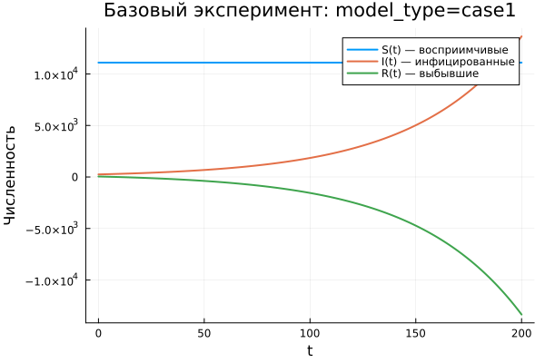
Первая модель: зависимость S(t), I(t), R(t)
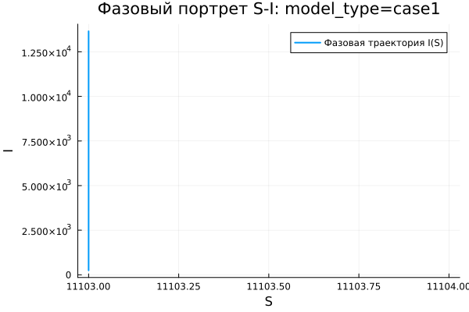
Первая модель: фазовый портрет
В первой модели система демонстрирует поведение, нехарактерное для классической модели распространения эпидемии. Количество восприимчивых особей $S\left(t\right)$ не изменяется с течением времени. Это соответствует уравнению $dS/dt=0$. Одновременно с этим число инфицированных $I\left(t\right)$ растёт экспоненциально, тогда как величина $R\left(t\right)$ уменьшается и принимает отрицательные значения.
Такой результат нельзя считать корректным с точки зрения эпидемиологической интерпретации. В модели отсутствует механизм, ограничивающий рост числа инфицированных, а переменная $R\left(t\right)$ теряет физический смысл, поскольку число выздоровевших не может быть отрицательным.
Фазовый портрет также указывает на вырожденность динамики. Траектория имеет вид почти вертикальной линии, так как значение $S$ остаётся неизменным, а существенное изменение происходит только по переменной $I$. Следовательно, фактически система сводится к одномерному процессу.
Таким образом, первая модель показывает бесконтрольный рост числа инфицированных и не приводит к стабилизации. Поэтому её нельзя рассматривать как реалистичное описание эпидемического процесса.

5.22.2 Вторая модель (model_type = case2)
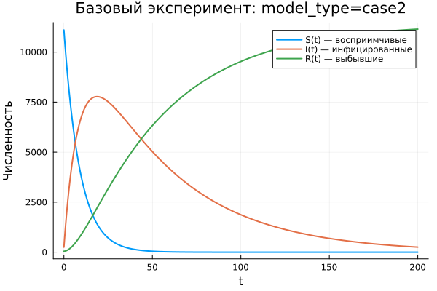
Вторая модель: зависимость S(t), I(t), R(t)
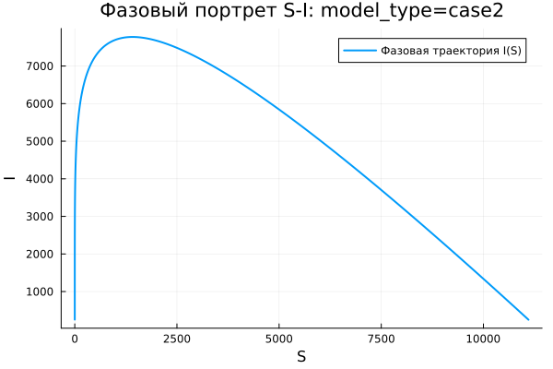
Вторая модель: фазовый портрет
Во второй модели наблюдается поведение, близкое к стандартной динамике $SIR$-системы. Количество восприимчивых особей $S\left(t\right)$ монотонно уменьшается, что отражает постепенное заражение части населения. Число инфицированных $I\left(t\right)$ сначала увеличивается, затем достигает максимального значения, после чего начинает снижаться и стремится к нулю. При этом количество выбывших $R\left(t\right)$, наоборот, монотонно возрастает.
Такая динамика соответствует распространению эпидемии в популяции конечного размера. На начальном этапе инфекция активно передаётся восприимчивым особям. Затем, по мере уменьшения числа восприимчивых, скорость появления новых заболевших снижается, и эпидемический процесс постепенно затухает.
Фазовый портрет представляет собой незамкнутую кривую. Сначала траектория поднимается вверх, что соответствует росту $I$ при уменьшении $S$. Далее она опускается вниз, показывая спад числа инфицированных после прохождения максимума.
В отличие от первой модели, во втором случае система приходит к устойчивому конечному состоянию: $I\left(t\right)→0$, значение $S\left(t\right)$ остаётся на некотором ненулевом уровне, а $R\left(t\right)$ стремится к конечной величине.

5.23 Параметрическое сканирование

5.23.1 Траектории $S\left(t\right)$ для различных параметров
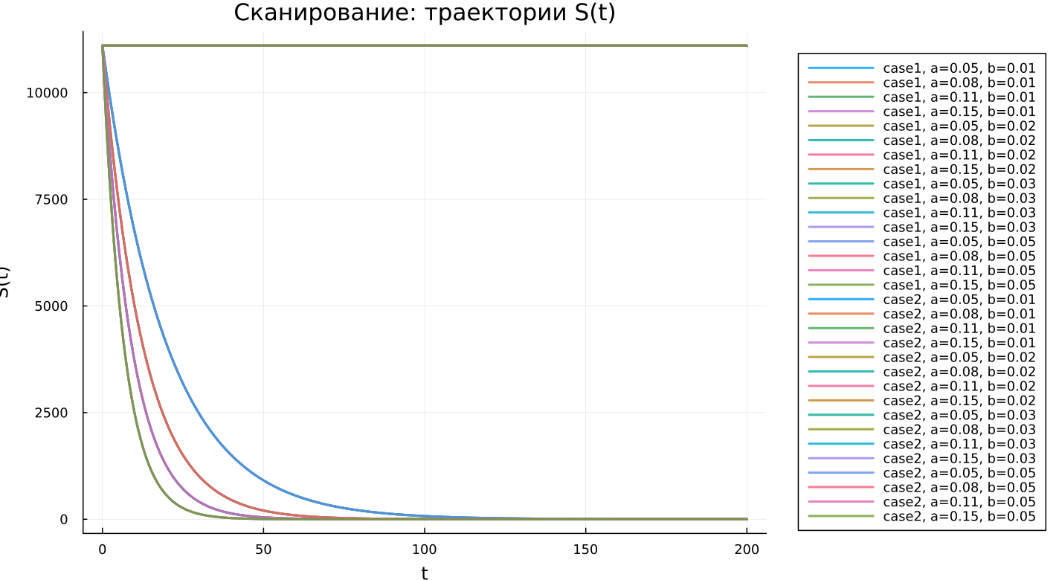
Сканирование траекторий S(t)
Анализ графиков $S\left(t\right)$ показывает, что изменение параметров по-разному влияет на рассматриваемые модели. В первой модели (case1) величина $S\left(t\right)$ остаётся постоянной независимо от выбранных параметров. Это напрямую следует из условия $dS/dt=0$. Поэтому изменение коэффициентов не оказывает влияния на число восприимчивых особей.
Во второй модели (case2) наблюдается убывание $S\left(t\right)$, близкое к экспоненциальному. Скорость уменьшения числа восприимчивых заметно зависит от параметра $a$. При увеличении этого параметра восприимчивые особи переходят в другие группы быстрее, что соответствует более интенсивному распространению заболевания.
Основные выводы по траекториям $S\left(t\right)$:
- в первой модели значение $S\left(t\right)$ остаётся неизменным;
- во второй модели число восприимчивых уменьшается;
- параметр $a$ влияет на скорость снижения $S\left(t\right)$.

5.23.2 Траектории $I\left(t\right)$ для различных параметров
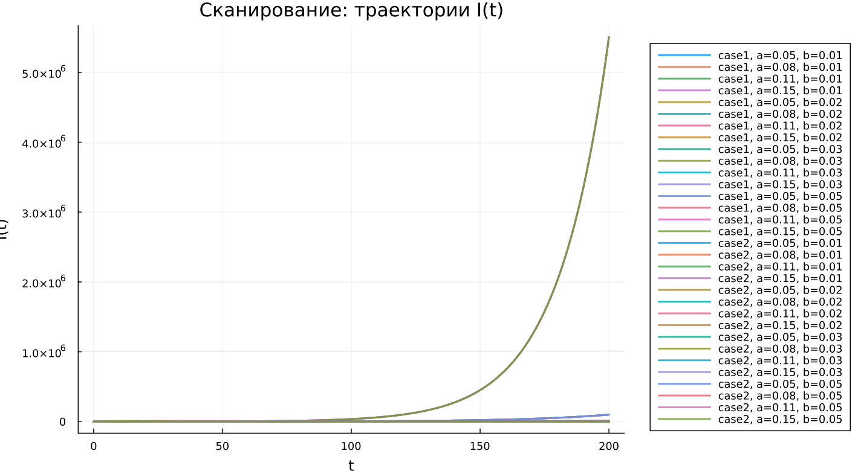
Сканирование траекторий I(t)
Для первой модели во всех рассмотренных вариантах наблюдается экспоненциальный рост числа инфицированных $I\left(t\right)$. Увеличение параметра $b$ приводит к более быстрому росту, из-за чего значения $I\left(t\right)$ становятся чрезмерно большими.
Во второй модели динамика имеет другой характер. Сначала количество инфицированных растёт, затем достигает максимума, после чего уменьшается. Параметр $a$ влияет как на высоту пика, так и на момент его достижения. При больших значениях $a$ максимум наступает раньше, а спад после него также происходит быстрее.
Можно выделить следующие особенности:
- первая модель приводит к неограниченному росту числа инфицированных;
- вторая модель формирует типичную эпидемическую волну;
- параметры определяют скорость развития эпидемии и масштаб пика заражения.

5.23.3 Траектории $R\left(t\right)$ для различных параметров
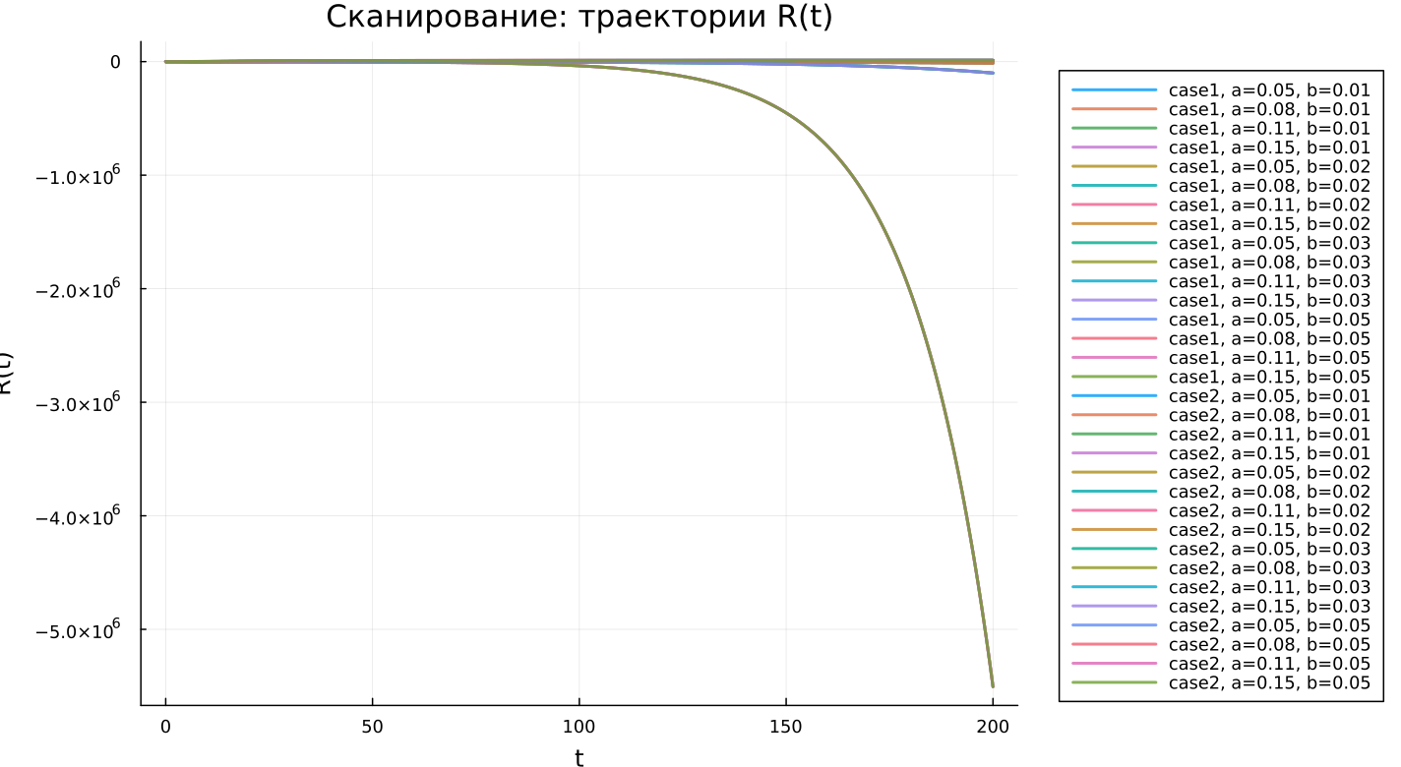
Сканирование траекторий R(t)
В первой модели величина $R\left(t\right)$ уменьшается и со временем становится отрицательной. При этом модуль отрицательных значений быстро возрастает. Такое поведение указывает на некорректность модели, поскольку число выздоровевших или выбывших не может быть меньше нуля.
Во второй модели переменная $R\left(t\right)$ ведёт себя физически осмысленно: она монотонно возрастает и постепенно приближается к некоторому предельному значению. Параметры модели влияют на скорость накопления выбывших. Чем интенсивнее распространение инфекции, тем быстрее увеличивается $R\left(t\right)$.
Следовательно:
- первая модель даёт нефизичные значения $R\left(t\right)$;
- во второй модели число выбывших постепенно накапливается;
- параметры определяют скорость выхода системы на насыщение.

5.23.4 Фазовые траектории для различных параметров
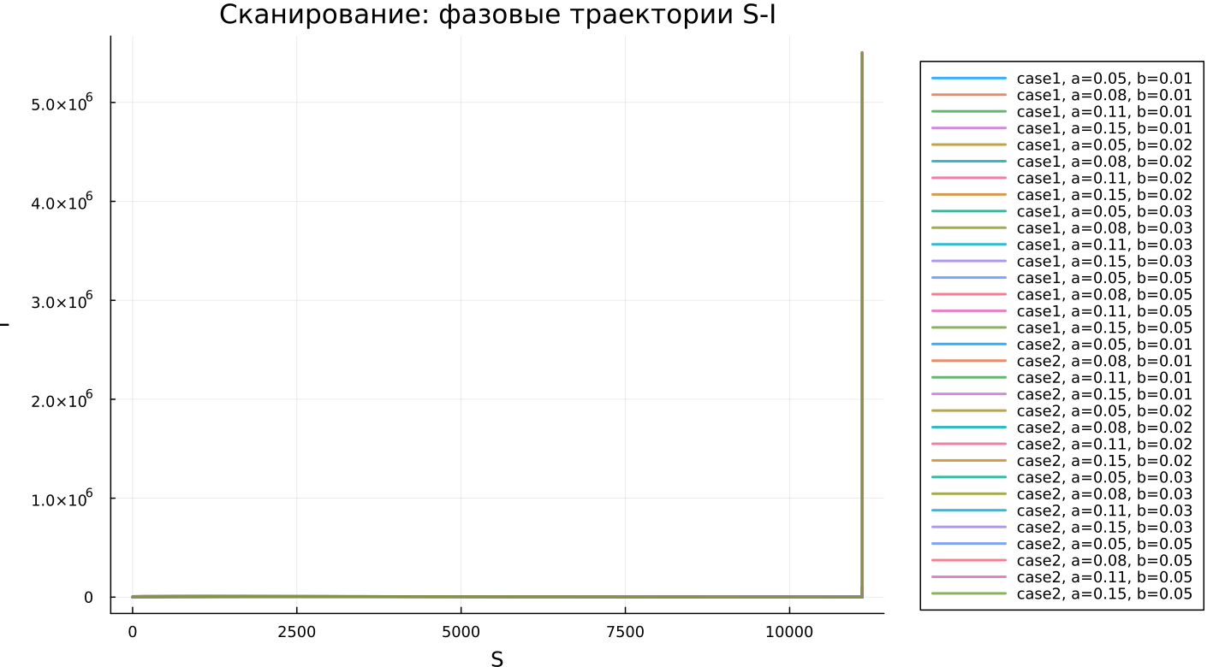
Сканирование фазовых траекторий
Фазовые портреты наглядно показывают принципиальное различие между двумя моделями.
Для первой модели все фазовые траектории фактически превращаются в вертикальные линии. Это объясняется тем, что переменная $S$ не меняется во времени. В результате отсутствует полноценная двумерная динамика между $S$ и $I$.
Во второй модели фазовые траектории имеют форму характерных кривых, соответствующих эпидемическому процессу. На первом участке происходит рост $I$ при одновременном уменьшении $S$. Затем число инфицированных начинает снижаться, тогда как количество восприимчивых продолжает уменьшаться.
Таким образом, изменение параметров не меняет качественную структуру поведения моделей:
- первая модель сохраняет вырожденный характер;
- вторая модель демонстрирует реалистичную фазовую динамику эпидемии.

5.23.5 Анализ метрики norm_final
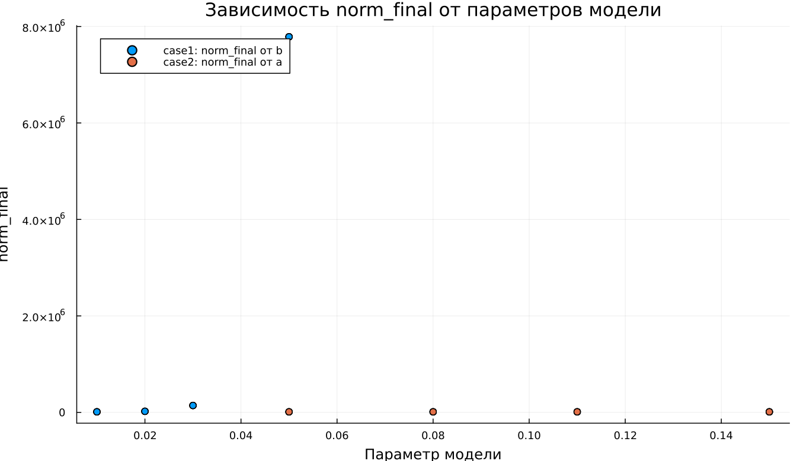
Зависимость norm_final
В работе использовалась метрика
$$\text{norm_final}=\sqrt{S{\left(t_{final}\right)}^{2}+I{\left(t_{final}\right)}^{2}+R{\left(t_{final}\right)}^{2}}.$$
Для первой модели значение $\text{norm_final}$ быстро увеличивается при росте параметра $b$. Это связано с экспоненциальным увеличением $I\left(t\right)$ и одновременным уменьшением $R\left(t\right)$, что приводит к резкому росту нормы конечного состояния.
Во второй модели значения данной метрики существенно меньше и изменяются более плавно. Это объясняется тем, что система стремится к стационарному состоянию: $I\left(t\right)→0$, а переменные $S$ и $R$ остаются конечными.
Из этого следует:
- в первой модели метрика может расти практически без ограничения;
- во второй модели она характеризует конечное устойчивое состояние системы.

5.23.6 Анализ максимального числа инфицированных
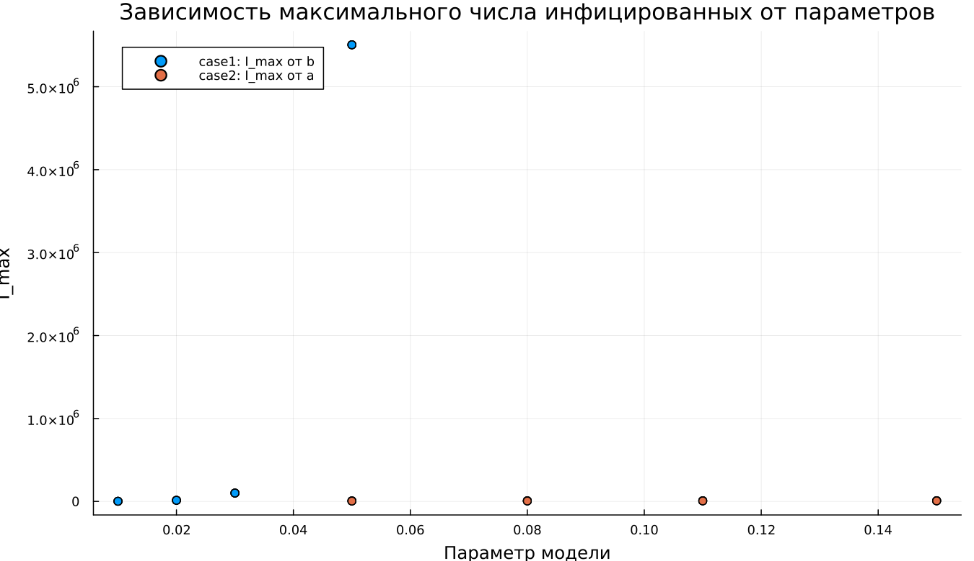
Зависимость $I_{max}$
Максимальное значение числа инфицированных $I_{max}$ существенно зависит от параметров модели.
В первой модели величина $I_{max}$ достигает очень больших значений. Причина заключается в отсутствии механизма, который ограничивал бы рост числа заболевших. При увеличении параметра $b$ максимум инфицированных резко возрастает.
Во второй модели значение $I_{max}$ остаётся конечным и определяется параметром $a$. При увеличении $a$ пик инфицированных достигается быстрее, однако его величина остаётся ограниченной особенностями самой $SIR$-динамики.
Следовательно:
- первая модель демонстрирует неограниченный рост $I_{max}$;
- во второй модели формируется контролируемый максимум эпидемической волны.

5.23.7 Время вычислений
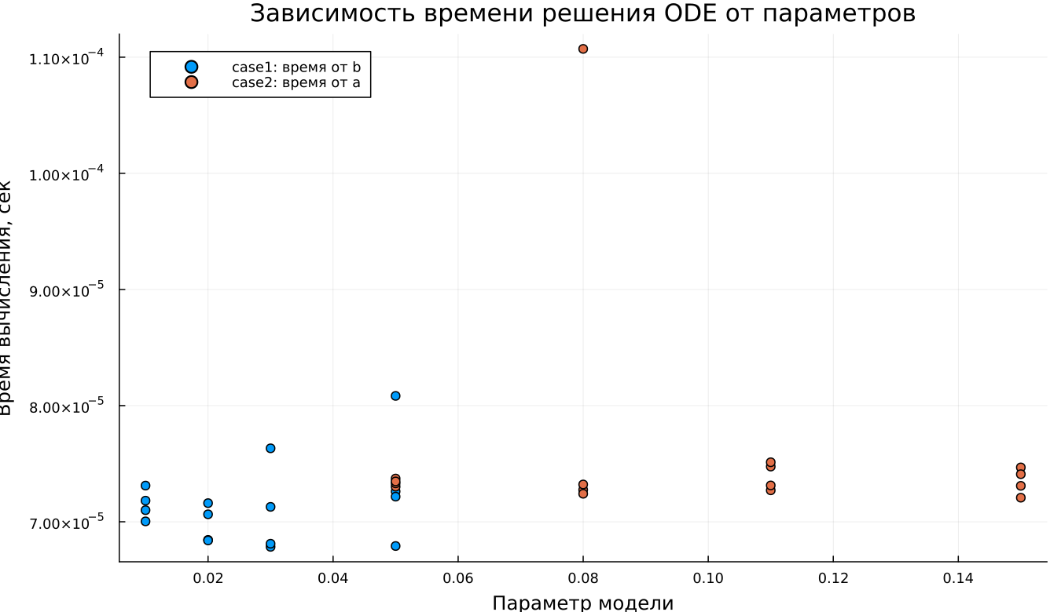
Зависимость времени вычисления
Результаты бенчмаркинга показывают, что время численного решения во всех проведённых экспериментах остаётся малым и находится примерно на одном порядке величины, около ${10}^{−4}$ секунды.
Для обеих моделей изменение параметров почти не влияет на длительность вычислений. Незначительные колебания времени можно объяснить особенностями работы численного метода и выбором адаптивного шага интегрирования.
На основании этого можно заключить, что:
- обе модели эффективно решаются численными методами;
- изменение параметров практически не увеличивает вычислительную сложность;
- даже при быстром росте решений в первой модели время расчёта остаётся малым.

5.24 Выводы
- Первая модель (case1) приводит к неограниченному экспоненциальному росту числа инфицированных при постоянном количестве восприимчивых особей. Это указывает на её нефизичный характер и отсутствие стабилизирующего механизма.
- Вторая модель (case2) воспроизводит типичную эпидемическую динамику: сначала число инфицированных растёт, затем достигает максимума и постепенно уменьшается.
- Фазовые портреты подтверждают различие между моделями: в первой модели траектория вырождается в вертикальную линию, а во второй формируется полноценная кривая, описывающая развитие эпидемии.
- Параметры $a$ и $b$ оказывают существенное влияние на динамику системы: $a$ задаёт скорость уменьшения восприимчивых, а $b$ влияет на интенсивность изменения числа инфицированных.
- Метрика $\text{norm_final}$ позволяет количественно сравнить поведение моделей: в первой модели она резко возрастает, а во второй принимает конечные устойчивые значения.
- Максимальное число инфицированных $I_{max}$ в первой модели увеличивается без ограничения, тогда как во второй модели остаётся конечным и зависит от параметров.
- Численное моделирование обеих систем выполняется быстро, а изменение параметров практически не влияет на вычислительные затраты.

Список литературы
- Конструирование эпидемиологических моделей
- Зараза, гостья наша

